Дистант. Подготовительный класс. Домашнее задание от 07.04.20
- Новая тема: "Схема минора"
Повторить:
Тон - широкое расстояние между двумя соседними звуками. (ТОН на клавиатуре находится между двумя клавишами, где есть одна клавиша). Играйте упражнение расположение ТОНа на клавиатуре в пределах ПЕРВОЙ ОКТАВЫ несколько раз. При этом вслух произносим слово "тон".
Полутон - узкое/близкое расстояние между двумя соседними звуками. (ПОЛУТОН на клавиатуре находится между двумя ближайшими клавишами
То есть, где между ними нет ещё одной клавиши). Играйте упражнение с расположением ПОЛУТОНа на клавиатуре, в пределах ПЕРВОЙ ОКТАВЫ. Тренируйтесь много раз, чтобы выучить это упражнение наизусть и запомнить расположение полутона.

Лад - от слова ладить.
Лад мажор звучит радостно, весело, празднично и. т. д. Благодаря определённому порядку ТОНов и ПОЛУТОНов между звуками.
Схема мажора: т-т-пт-т-т-т-пт
С использованием клавиатуры, построив схему мажора от звука "До", мы получили гамму "До мажор".
Гамма — это звуки лада по порядку.
Лад минор звучит грустно, уныло, печально… и т. д. Почему??? Всё по той же причине, что и с мажором - благодаря СВОЕЙ схеме минора. Схема минора — это тоже порядок ТОНов и ПОЛУТОНов, только немного другой.
Схема минора: т-пт-т-т-пт-т-т

Запишите видео с показом схемы минора руками и произношением вслух.
- Гамма "До мажор"
Упражнения с устойчивыми ступенями, с произношением нот в "До мажоре":
- I - III - V - V - III - I;
- I - III - I;
- I - V - I.
*Эти упражнения сдавать на проверку специально не надо. Исполняйте их дома самостоятельно под запись видеоурока по 3 - 5 раз каждый день!
- Ритм.
Три ритмических упражнения из видеоурока 1, проучите несколько раз как следует и снимите на видео их исполнение (можно в одном видео).
С ровными шагами (так чтоб было видно ножки), четким хлопками и произношением ритмослогов.
Напомню эти упражнения:
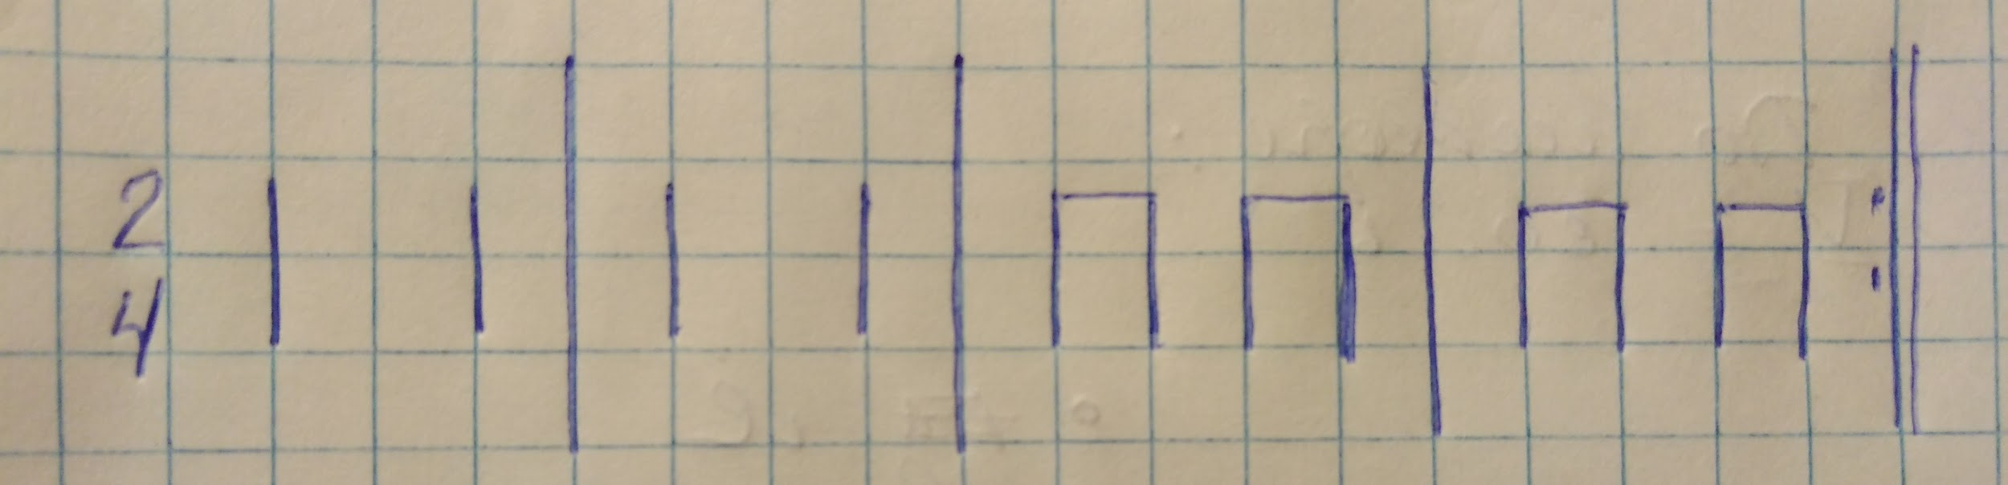
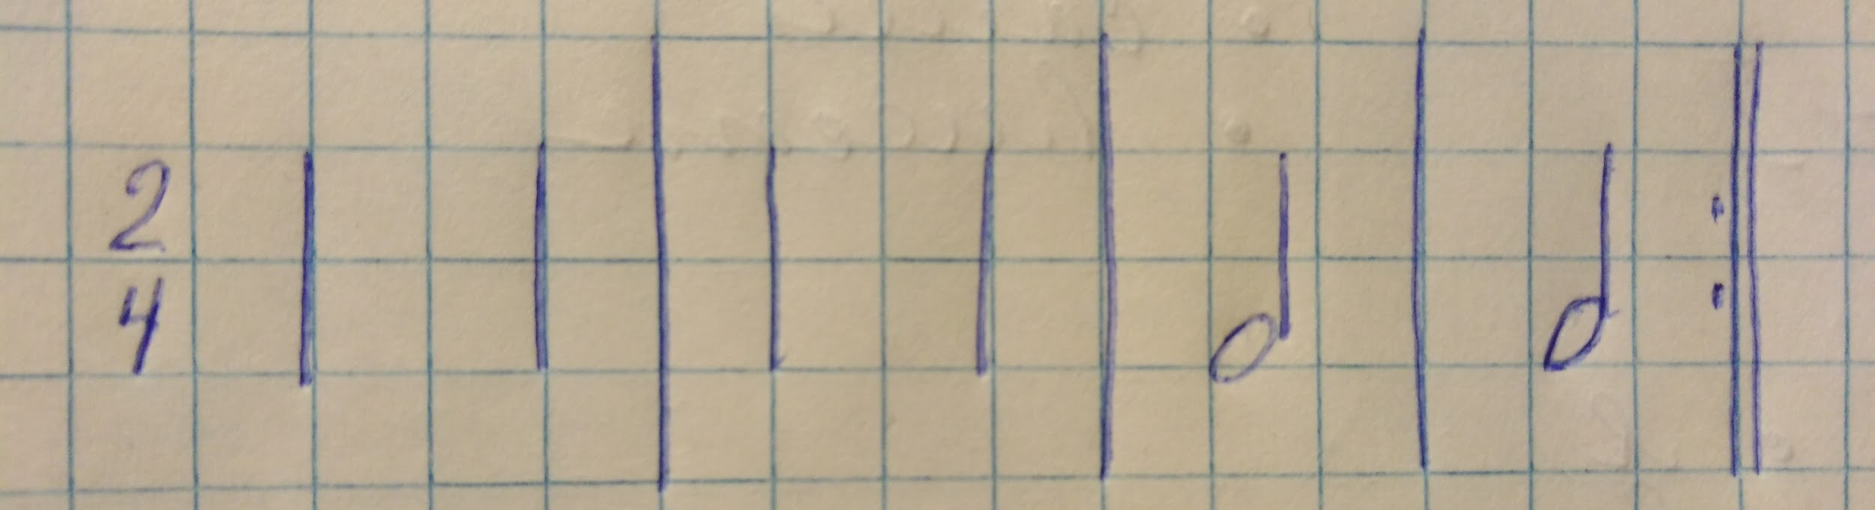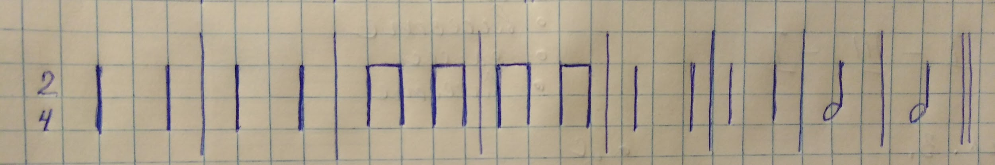
- Ритмический диктант.
Прислать в виде фото.

❗Внимание❗Все выполненные задания присылайте мне на рабочую почту: n.kotyunia.distant@gmail.com
Отправлять домашнее задание в личном сообщении в WhatsApp не надо! Все учебные вопросы решаем через рабочую почту (см. ☝️выше). Спасибо!

